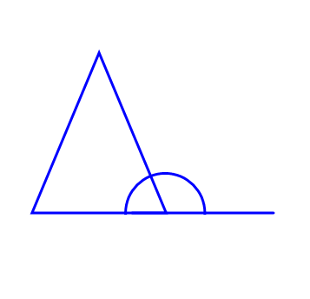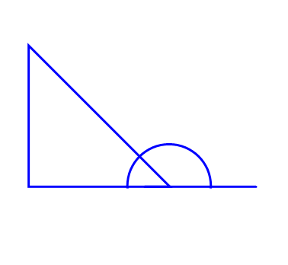

760

1410

970





570

840

1540



1120

1030

390

**­­­­­­­­­­­­**